Муниципальное бюджетное дошкольное образовательное учреждение
Курагинский детский сад №8 «Лесная сказка»
комбинированного вида

Консультация для родителей:

«Рисуем вместе с ребёнком»

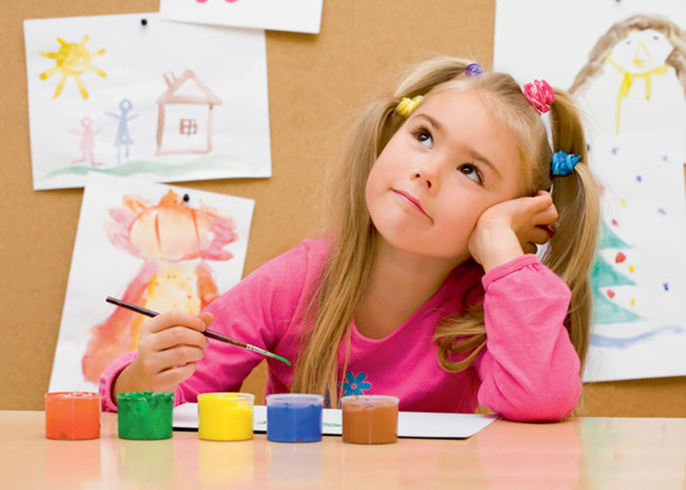

Воспитатель: Марина Юрьевна

Жибинова

Рисование - одно из самых любимых занятий ребёнка. Его привлекает движение карандаша по листу бумаги и появление на нём следов. Для него рисование - путешествие в окружающий мир. Рисование ребенок обычно сопровождает речью. Это происходит потому, что всё изобразить на листе он ещё не может, а речь помогает ему полнее передать "содержание" рисунка. Понаблюдайте за ним во время рисования. Изобразив какой-то только ему понятный предмет или живое существо, он начинает с ним разговаривать, смеяться, улыбаться. Взрослый должен поддержать стремление ребёнка рассказать о своём рисунке, он может сам продолжить разговор, спрашивая: "Кто это?", "Где он живет?", "Кто у него друзья?". В процессе рисования происходит общение ребёнка и взрослого.
Рисование – большая и серьезная работа для ребенка. Даже каракули содержат для маленького художника вполне конкретную информацию и смысл. Взрослых удивляет то, что спустя продолжительное время ребенок всегда точно указывает, что и где именно изображено на листе, покрытом, казалось бы, случайным переплетением линий и закорючек.
Научить ребенка правильно держать карандаш - большой труд. Помогите ему, сами вложите карандаш в руку и предложите порисовать на листе бумаги. Во время рисования перед ребенком должны лежать карандаши в открытой коробке, чтобы он видел все цвета. После того как ребенок порисовал надо предложить убрать всё, чем он пользовался, на свое место.
Ребенку следует давать не только цветные карандаши, а также нужно давать и простой графитный карандаш, и наборы цветных фломастеров (их целесообразно предлагать после того, как движения руки станут более координированными и ритмичными).
Дети младшего дошкольного возраста рисуют не только карандашами, но и красками, что доставляет им особую радость. Лучше всего предлагать для рисования краску гуашь. Её преимущество в том, что она даёт яркое сочное пятно на любом цветовом фоне, путём смешения нескольких цветов можно получить различные оттенки. Перед тем как предложить ребёнку порисовать краской, нужно обратить внимание на её цвет. Затем можно самим набрать на кисть краску и сделать два-три мазка на бумаге. Так ребенку будет проще повторять движения кистью. В младшем дошкольном возрасте необходимо принимать участие взрослому. Благодаря этому ребенок приобретает уверенность, он стремится показать взрослому, что у него получилось. Совместные занятия потребуют серьёзной подготовки, так, как надо вызвать у ребёнка желание самому нарисовать что-либо вместе с взрослыми.

Какие же цвета выбирают дети.
Одной из важных частей работы по развитию творчества, является работа с цветом. Давно замечено, что дети, будучи самыми маленькими, не боятся красок, любят цвет, и их рисунки отличаются яркостью и красочностью. На занятиях по рисованию, дети учатся наблюдать, замечать окружающий мир, во всём богатстве оттенков. Использование ярких, чистых цветов присуще дошкольникам всех возрастов. Скажем яркими цветами дети изображают любимых героев, радостные события, а тёмными рисуют не любимых, злых героев и печальные явления.Знакомясь с цветом, дети землю изображают - коричневой, небо-голубым цветом, солнце - жёлтым, траву - зелёным. Цвет служит средством обозначения предмета.
Желтый
Психологи утверждают, что желтый цвет выбирают дети с творческим мышлением, хорошим воображением. Это дети, мечтатели. Ведь они и играют больше не с игрушками, а с камешками, палочками, тряпочками, давая тем самым волю своему воображению.
Оранжевый
Этот цвет выбирают гиперактивные дети, страдающие синдромом недостатка внимания. Они бегают, играют, балуются, веселятся всегда и везде, по причине и без. Но все же не стоит бить тревогу, если вашему ребенку полюбился этот цвет: это еще не говорит о его гиперактивности, может, что он находится на такой ступени развития и совсем скоро это пройдет.
Розовый
Розовый и светло-сиреневый цвета нравятся нерешительным, застенчивым и тихим натурам. Для таких детей важна поддержка родителей и окружающих людей, а также их мнение.
Голубой
Этот цвет предпочитают беззаботные, свободолюбивые дети.
Красный
Многие считают, что это агрессивный цвет, но детские психологи отмечают склонность к этому цвету у открытых и активных детей. Такие малыши энергичны, жизнерадостны, напористы. В моей группе то же есть такая девочка. Все ее рисунка состоят в основном из желтого и красного цветов, но я не могу сказать про нее, что она агрессивна. Существует интересный факт: многие известные политические деятели в детстве любили красные и желтые цвета. Сама я лично считаю, что красный – это цвет жизни и энергии.
Синий
Этот цвет любят, тихи дети. Но бывает, что и активные дети вдруг начинают рисовать синим, это означает, что ребенок в данный момент просто устал от движения и нуждается в покое.
Зеленый
Если в рисунках ребенка много зеленого цвета, особенно темно-зеленого оттенка, то вам стоит уделять ему больше внимания. По мнению детских специалистов, темно-зеленый цвет, говорит о том, что ребенку не хватает заботы и любви родителей.
Если преобладает сине-зеленый оттенок, то следует меньше давить на ребенка, потому что этот оттенок говорит о напряжении.
Фиолетовый
Любители этого цвета очень ранимы и чувствительны. Дети, любящие фиолетовый, имеют богатый внутренний мир.
Серый
Дети, предпочитающие этот цвет, слишком зажаты в себе. Таких детей надо во всем поддерживать, уделять им больше внимания и тогда они полюбят яркие цвета.
Коричневый
Если ребенок вдруг полюбил коричневый, то, возможно, ему сейчас очень тяжело после пережитого стресса, болезни или проблем в семейных отношениях, и он нуждается в поддержке.
Черный
Черный – цвет опасности. Не споит оставаться в стороне, если ваш малыш любит этот цвет. Возможно, ребенок, по каким- то причинам переживает стресс. Совсем другое дело, если ребенок начинает рисовать черным, а затем приукрашивает свой рисунок и другими цветами. Это значит ваш малыш - творческая личность.
Как быть, если малыш выбирает для рисования мрачные цвета?
Прежде, чем делать какие-то выводы, поговорите с ребенком и обязательно обсудите то, что он нарисовал. Порой из разговора с ребенком становится ясно, почему он выбрал этот цвет. Возможно «мрачный» цвет- это просто художественный замысел ребенка. Конечно, если малыш систематически, при наличии разноцветных карандашей, предпочитает рисовать одним черным или коричневым, на это следует обратить внимание. Но, если ребенок раз в неделю нарисовал нечто в темных тонах и логически это объяснил, то здесь нет повода для беспокойства.
Уважаемые родители, пусть в вашем доме будут разные художественные материалы: краски, восковые мелки, фломастеры, цветные карандаши, пластилин, раскраски, различного рода штампики. Пусть юный художник рядом с вами занимается творчеством, даже тогда когда вы заняты чем либо.
Главное в своем рисунке ваш малыш пытается выразить все то, что его интересует, волнует, о чем он думает и мечтает!

ЛИТЕРАТУРА
1.Лыкова И.А. Программа художественного воспитания, обучения и развития детей 2-7 лет "Цветные ладошки".
2.Павлова Л.Н. Третий год: Изобразительная деятельность в семейном воспитании// Дошкольное воспитание.
3.Татьяна Королева: Занятия по рисованию с детьми 2-3 лет Издательство: Сфера.
4.Доронова Т.Н. Природа, искусство и изобразительная деятельность.
5.О.Л. Иванова, И.И. Васильева. Как понять детский рисунок и развить творческие способности ребенка.- СПб.: Речь; М.: Сфера.

